放款管理系統專案

業務功能需求規格書

xxx

|  |  |
| --- | --- |
| 文件類別代號： | URS |
| 版　　　　次： | V1.8 |
| 機　密 等 級： | 密 |
| 文 件 日 期： | 2021/6/11 |

|  |  |  |
| --- | --- | --- |
| 製作 | 審查 | 核可 |
|  |  |  |

新光人壽保險股份有限公司

Shin Kong Life Insurance Co., Ltd.

新光人壽保險股份有限公司

Shin Kong Life Insurance Co., Ltd.

新光人壽保險股份有限公司

Shin Kong Life Insurance Co., Ltd.

文件制／修訂履歷

新光人壽保險股份有限公司

Shin Kong Life Insurance Co., Ltd.

|  |  |  |  |  |  |
| --- | --- | --- | --- | --- | --- |
| 制／修訂  版次 | 制／修訂  日期 | 制／修訂  說明 | 作  者 | 核  准 | 備  註 |
| V0.1 | 2019/12/25 | 初版 | 陳綺萍 |  |  |
| V1.8 | 2021/8/10 | 交付URS  L6070,L6700 | 陳昱衡 |  |  |
|  |  |  |  |  |  |
|  |  |  |  |  |  |
|  |  |  |  |  |  |

目　　錄

第1章 概述 1

1.1 專案名稱 1

1.2 專案目標 1

1.3 系統範圍 2

第2章 需求說明 3

2.1 功能性需求 3

2.2 非功能性需求 8

第3章 系統需求 9

3.1 系統功能結構圖 9

3.2 系統功能說明 10

第4章 其他與附件 127

4.1 其他 127

4.2 附件 127

# 第1章 概述

## 1.1 專案名稱

新光人壽「放款管理系統專案」（以下簡稱本專案）。

## 1.2 專案目標

業務連動財務、帳務資訊即時處理，減少原有系統間等候轉檔時間落差，提升作業速度，各類交易操作介面單一化，減少操作複雜度，並整合貸前、貸中、貸後各系統資訊流。統一營運平台資訊，使帳務系統資訊清晰呈現，利於業務推展分析及風險控管，提升競爭力，並有效衡量客戶風險程度，符合外法內規。提升軟硬體規格，提升資料作業處理及系統效能，簡化需求開發的困難度。

## 1.3 系統範圍

### 1.3.1系統範圍



### 1.3.2系統範圍說明

放款管理系統提供9項作業功能，並與Eloan、核心帳務、及催收債協等前中後台相關資訊整合，使放款部能順利運作放款各項作業。

# 第2章 需求說明

## 2.1 功能性需求

## 2.2 非功能性需求

N/A

# 第3章 系統需求

## 3.1 系統功能結構圖

## 3.2 系統功能說明

### (1) L6070未齊件代碼查詢

* 功能說明

|  |  |
| --- | --- |
| 功能名稱 | 未齊件代碼查詢 |
| 進入條件 | 1.查詢或異動未齊件代碼資料時 |
| 基本流程 | 1.參考「作業流程.放款作業.核准、撥貸」流程 2.查詢[未齊件代碼檔(CdLoanNotYet)]  3.依據輸入查詢條件,輸出查詢資料  (1).[未齊件代碼(CdLoanNotYet.NotYetCode)] Like 輸入條件「未齊件代碼」  4.資料排序:  (1).[未齊件代碼(CdLoanNotYet.NotYetCode)]  (由小到大) |
| 選用流程 |  |
| 例外流程 |  |
| 執行後狀況 | 提供資料查詢輸出 |
| 特別需求 |  |
| 參考 |  |

* Table List:

|  |  |  |
| --- | --- | --- |
| 序號 | 名稱 | 說明 |
| 1 | CdLoanNotYet | 未齊件代碼檔 |

* UI畫面:

輸入畫面:

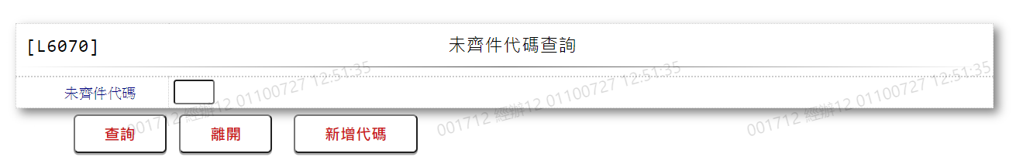

* 輸入畫面按鈕說明

|  |  |  |
| --- | --- | --- |
| 序號 | 按鈕名稱 | 功能說明 |
| 1 | 查詢 | 依據輸入條件查詢資料  <<檢查說明>>  1.查詢[未齊件代碼檔(CdLoanNotYet)]無資料時,顯示錯誤訊息:  "E0001:查詢資料不存在"  <<成功處理說明>>  1.依查詢條件顯示查詢結果 |
| 2 | 離開 | 關閉此查詢畫面 |
| 3 | 隱藏/顯示 | 輸入條件切換隱藏及顯示 |
| 4 | 新增代碼 | 連結至【L6700未齊件代碼維護】，供新增未齊件代碼 |

* 輸入畫面資料說明

|  |  |  |  |  |  |  |  |
| --- | --- | --- | --- | --- | --- | --- | --- |
| 序號 | 欄位 | 說明 | | | | | 處理邏輯及注意事項 |
| 資料長度 | 預設值 | 選單內容 | 必填 | R/W |
| 1. | 未齊件代碼 | 2 |  |  |  | W | 1.限輸入數字,空白時表示查詢全部 |

* 輸出畫面:

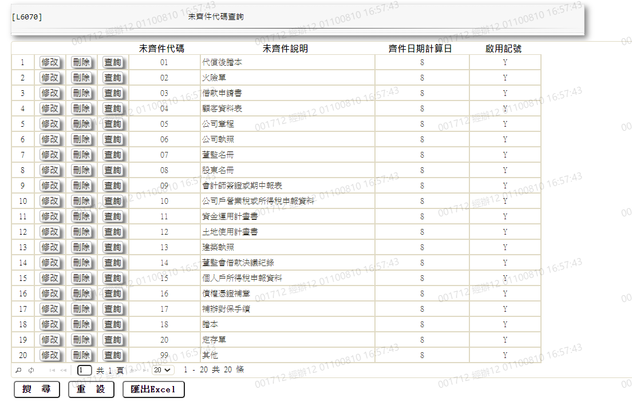

* 輸出畫面資料說明

|  |  |  |  |  |
| --- | --- | --- | --- | --- |
| 序號 | 欄位型態 | 欄位名稱 | 資料來源 | 輸出/功能說明 |
| 1 | 按鈕 | 修改 |  | 1.修改當筆未齊件代碼資料,連結至【L6700未齊件代碼維護】，供修改未齊件代碼資料 |
| 2 | 按鈕 | 刪除 |  | 1.刪除當筆未齊件代碼資料,連結至【L6700未齊件代碼維護】，供刪除未齊件代碼資料 |
| 3 | 按鈕 | 查詢 |  | 1.查詢當筆未齊件代碼資料,連結至【L6700未齊件代碼維護】，供查詢未齊件代碼資料 |
| 4 | 資料 | 未齊件代碼 | CdLoanNotYet.NotYetCode | 未齊件代碼 |
| 5 | 資料 | 未齊件說明 | CdLoanNotYet.NotYetItem | 未齊件說明 |
| 6 | 資料 | 齊件日期計算日 | CdLoanNotYet.YetDays | 齊件日期計算日 |
| 7 | 資料 | 啟用記號 | CdLoanNotYet.Enable | 啟用記號 |

* 選單/1 L6064

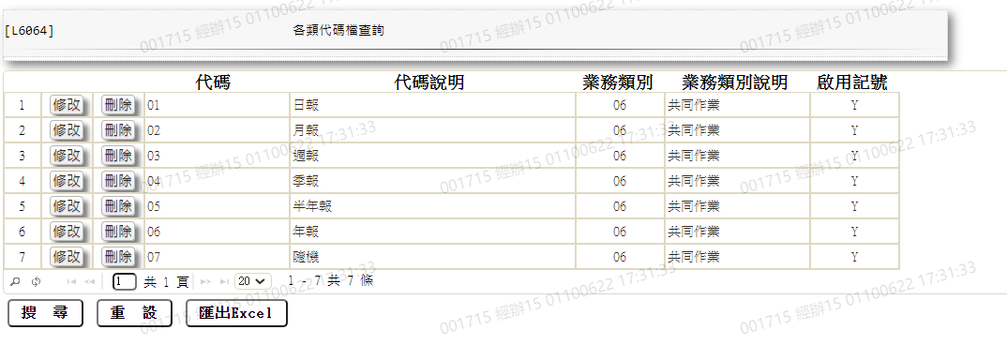

* 選單/2 L6064

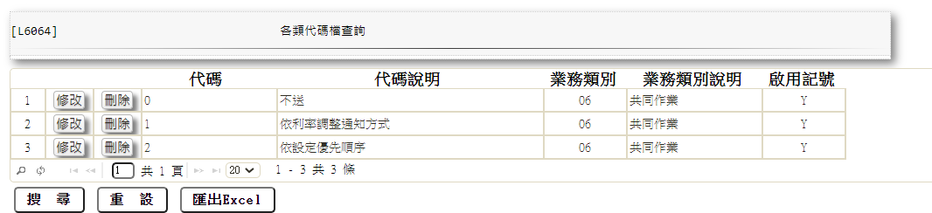

* 選單/3 L6064

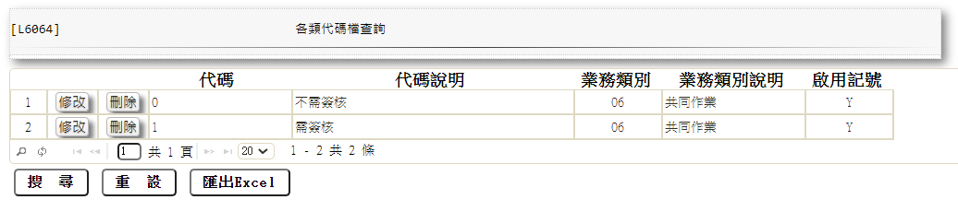

* 選單/4 L6064

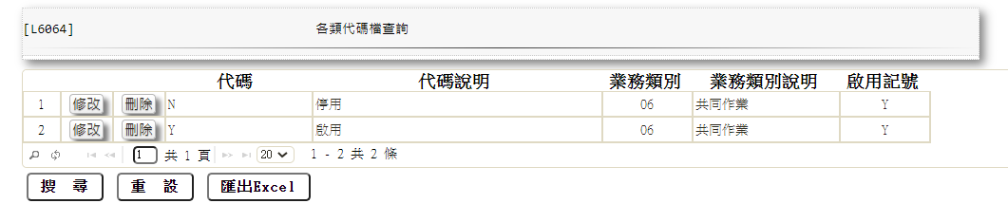

### (2) L6700未齊件代碼維護

* 功能說明

|  |  |
| --- | --- |
| 功能名稱 | 未齊件代碼維護 |
| 進入條件 | 1.維謢未齊件代碼資料  2.需由入口交易【L6070未齊件代碼查詢】進入 |
| 基本流程 | 1.參考「作業流程.放款作業.核准、撥貸」流程  2.維護[未齊件代碼檔(CdLoanNotYet)]  3.依據功能選項處理:  (1).新增:新增未齊件代碼資料  (2).修改:修改未齊件代碼資料  (3).刪除:刪除未齊件代碼資料  (4).查詢:查詢未齊件代碼資料 |
| 選用流程 |  |
| 例外流程 |  |
| 執行後狀況 |  |
| 特別需求 |  |
| 參考 |  |

* Table List:

|  |  |  |
| --- | --- | --- |
| 序號 | 名稱 | 說明 |
| 1 | CdLoanNotYet | 未齊件代碼檔 |
| 2 | CdCode | 共用代碼檔 |

* UI畫面-新增

輸入畫面：

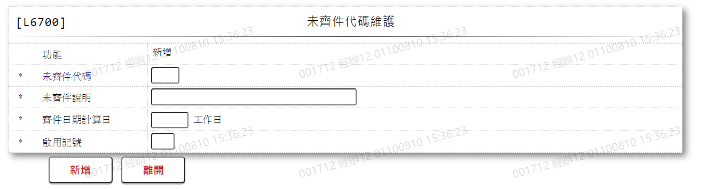

* 輸入畫面按鈕說明-新增

|  |  |  |
| --- | --- | --- |
| 序號 | 按鈕名稱 | 功能說明 |
| 1 | 新增 | 1.【L6070未齊件代碼查詢】功能點「新增代碼」時顯示。  <<檢查說明>>  1.執行新增時,若該新增資料已存在[未齊件代碼檔(CdLoanNotYet)],顯示錯誤訊息:"E0002:新增資料已存在"  <<成功處理說明>>  1.新增[未齊件代碼檔(CdLoanNotYet)]資料 |
| 2 | 離開 | 關閉此畫面 |
| 3 | 重新交易 | 功能新增且交易成功時顯示,重新輸入另一筆報表代號資料 |

* 輸入畫面資料說明-新增

| 序號 | 欄位 | 說明 | | | | | 處理邏輯及注意事項 |
| --- | --- | --- | --- | --- | --- | --- | --- |
| 資料長度 | 預設值 | 選單內容 | 必填 | R/W |
| 1 | 功能選項 |  | 新增 |  |  | R | 自動顯示 |
| 2 | 未齊件代碼 | 2 |  |  | V | W | 1.限輸入數字,檢核條件:不  可為空白/V(7)  2.CdLoanNotYet.NotYetCode |
| 3 | 未齊件說明 | 80 |  |  | V | W | 1.限輸入文數字,檢核條件:不  可為空白/V(7)  2.CdLoanNotYet.NotYetItem |
| 4 | 齊件日期計算日 | 3 |  |  | V | W | 1.限輸入數字,檢核條件: 不可輸入0/V(2)  2.CdLoanNotYet.YetDays |
| 5 | 啟用記號 | 1 |  | 依據CdCode的DefCode=CdCode. EnableFg,限[啟用記號(Enable)]  =[Y.啟用]  N:停用  Y:啟用 | V | W | 1.限輸入代碼,檢核條件:依選單/V(H)  2.CdLoanNotYet.Enable |

* UI畫面-修改

輸入畫面：

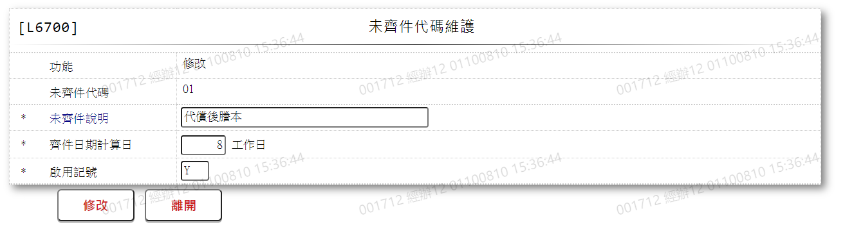

* 輸入畫面按鈕說明-修改

|  |  |  |
| --- | --- | --- |
| 序號 | 按鈕名稱 | 功能說明 |
| 1 | 修改 | 1.【L6070未齊件代碼查詢】功能點「修改」時顯示。  <<檢查說明>>  1.執行修改時,若該修改資料不存在[未齊件代碼檔(CdLoanNotYet)],顯示錯誤訊息:"E0003:修改資料不存在"  <<成功處理說明>>  1.維護[未齊件代碼檔(CdLoanNotYet)]資料 |
| 2 | 離開 | 關閉此畫面 |

* 輸入畫面資料說明-修改

| 序號 | 欄位 | 說明 | | | | | 處理邏輯及注意事項 |
| --- | --- | --- | --- | --- | --- | --- | --- |
| 資料長度 | 預設值 | 選單內容 | 必填 | R/W |
| 1 | 功能選項 |  | 修改 |  |  | R | 自動顯示 |
| 2 | 未齊件代碼 |  |  |  |  | R | 1.自動顯示原值,不可修改2.CdLoanNotYet.NotYetCode |
| 3 | 未齊件說明 | 80 |  |  | V | W | 1.自動顯示原值,限輸入文數字,檢核條件:不可為空白/V(7)  2.CdLoanNotYet.NotYetItem |
| 4 | 齊件日期計算日 | 3 |  |  | V | W | 1.自動顯示原值,限輸入數字,檢核條件: 不可輸入0/V(2)  2.CdLoanNotYet.YetDays |
| 5 | 啟用記號 | 1 |  | 依據CdCode的DefCode=CdCode. EnableFg,限[啟用記號(Enable)]  =[Y.啟用]  N:停用  Y:啟用 | V | W | 1.自動顯示原值,限輸入代碼,檢核條件:依選單/V(H)  2.CdLoanNotYet.Enable |

* UI畫面-刪除

輸入畫面：

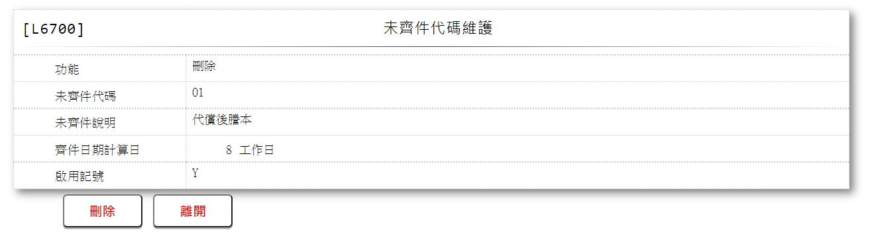

* 輸入畫面按鈕說明-刪除

|  |  |  |
| --- | --- | --- |
| 序號 | 按鈕名稱 | 功能說明 |
| 1 | 刪除 | 1.【L6070未齊件代碼查詢】功能點「刪除」時顯示。  <<檢查說明>>  1.執行刪除時,若該刪除資料不存在[未齊件代碼檔(CdLoanNotYet)],顯示錯誤訊息:"E0004:刪除資料不存在"  <<成功處理說明>>  1.刪除[未齊件代碼檔(CdLoanNotYet)]資料 |
| 2 | 離開 | 關閉此畫面 |

* 輸入畫面資料說明-刪除

| 序號 | 欄位 | 說明 | | | | | 處理邏輯及注意事項 |
| --- | --- | --- | --- | --- | --- | --- | --- |
| 資料長度 | 預設值 | 選單內容 | 必填 | R/W |
| 1 | 功能選項 |  | 刪除 |  |  | R | 自動顯示 |
| 2 | 未齊件代碼 |  |  |  |  | R | 1.自動顯示原值,不可修改2.CdLoanNotYet.NotYetCode |
| 3 | 未齊件說明 |  |  |  |  | R | 1.自動顯示原值,不可修改  2.CdLoanNotYet.NotYetItem |
| 4 | 齊件日期計算日 |  |  |  |  | R | 1.自動顯示原值,不可修改  2.CdLoanNotYet.YetDays |
| 5 | 啟用記號 |  |  |  |  | R | 1.自動顯示原值,不可修改  2.CdLoanNotYet.Enable |

* UI畫面-查詢

輸入畫面：

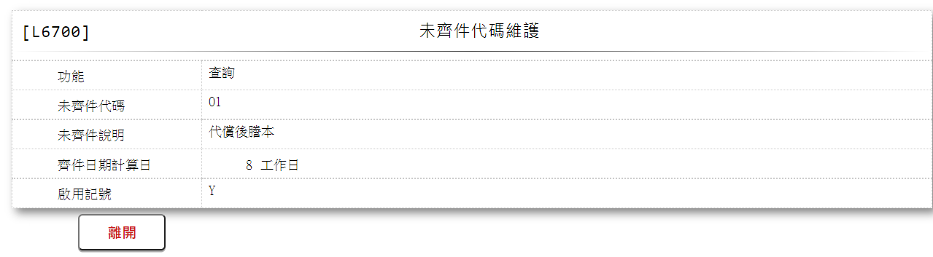

* 輸入畫面按鈕說明-查詢

|  |  |  |
| --- | --- | --- |
| 序號 | 按鈕名稱 | 功能說明 |
| 1 | 離開 | 關閉此畫面 |

* 輸入畫面資料說明-查詢

| 序號 | 欄位 | 說明 | | | | | 處理邏輯及注意事項 |
| --- | --- | --- | --- | --- | --- | --- | --- |
| 資料長度 | 預設值 | 選單內容 | 必填 | R/W |
| 1 | 功能選項 |  | 查詢 |  |  | R | 自動顯示 |
| 2 | 未齊件代碼 |  |  |  |  | R | 1.自動顯示原值,不可修改2.CdLoanNotYet.NotYetCode |
| 3 | 未齊件說明 |  |  |  |  | R | 1.自動顯示原值,不可修改  2.CdLoanNotYet.NotYetItem |
| 4 | 齊件日期計算日 |  |  |  |  | R | 1.自動顯示原值,不可修改  2.CdLoanNotYet.YetDays |
| 5 | 啟用記號 |  |  |  |  | R | 1.自動顯示原值,不可修改  2.CdLoanNotYet.Enable |

# 第4章 其他與附件

## 4.1 其他

N/A

## 4.2 附件

N/A